COMPOSTAGEM COMO FERRAMENTA DE EDUCAÇÃO AMBIENTAL

Santina Rodrigues Santana
Zeani Veloso
Mikael Antônio Vieira
Venicio Favoretti
Wanderson Félix
Wesclen Nogueira Vilar

Educação Ambiental (Artes e Meio Ambiente)

Resumo

A geração de resíduos orgânicos em uma realidade. Desta forma, é importante encontrar maneiras de gestão eficientes para um destino adequado desses resíduos. A reciclagem pelo método de compostagem se apresenta como uma alternativa viável para atender o elevado volume de resíduos orgânicos produzidos. Além disso, a compostagem se estabelece como uma ferramenta essencial para desenvolver o tema Educação Ambiental. Neste contexto, este estudo teve como objetivo sensibilizar os alunos de escolas públicas por meio de práticas de compostagem como instrumento de Educação Ambiental para desenvolver atitudes de preservação e consciências ambiental do ambiente ao seu entorno. Um total de 14 escolas públicas foram contempladas, com exposição de palestras e a prática relacionadas ao tema. Os alunos se mostraram muito receptivos, interessados e comprometidos, desde a escolha do local para implantação da composteira, a montagem das leiras, monitoramento da composteira junto com os funcionários das escolas, até a produção final do adubo orgânico que, posteriormente foi utilizado na horta das instituições. Com o desenvolvimento das atividades de EA os alunos puderam ampliar a consciência ambiental em relação às questões ambientais.
Palavras-chave: Aprendizado; Escola Pública; Rondônia; Sustentabilidade.

INTRODUÇÃO
A produção de lixo vem aumentando significativamente nas últimas décadas (KIBLER et al., 2018; BONG et al., 2018). De acordo com dados do Sistema Nacional de Informação Sobre Saneamento (SNIS), os resíduos públicos urbanos (RPU), incluindo os sólidos domiciliares orgânicos (RDO), são produzidos numa média de 0,99 kg/habitante/dia. Dos resíduos que vão para disposição final, 14,6% têm destinação em aterros sanitários, 13,6% em aterros controlados, 26,1% em lixões, 27,3% vão para unidades de triagem, 1,6% representa os recicláveis secos e 1,71% são compostados, 15,6% não têm informações (SNIS, 2019). O acúmulo de resíduos orgânicos sem destino adequado, pode gerar sérios problemas, como a proliferação de insetos (e.g. baratas, pulgas e mosquitos causadores de doenças) e possível disseminação de doenças nos centros urbanos (KAVYANIFAR et al., 2019).
Desta forma, a reciclagem dos resíduos orgânicos se apresenta como uma alternativa viável para atender essa demanda. Dentre os métodos de reciclagem, a compostagem s destaca, contribuindo de forma significativa para manutenção de um ambiente limpo e saudável, sem doença e poluição. Além desses benefícios, a compostagem se estabelece como uma ferramenta essencial para desenvolver o tema Educação Ambiental (EA) (BUSS; MORETO, 2019). A EA pode ser trabalhada através da compostagem, pois as vertentes observadas no processo se estabelecem como método lúdico para desenvolver a conscientização ética sobre a correta utilização dos recursos naturais. Além disso, pode ser abordado em todas as esferas da sociedade, inclusive a educacional (GUIMARÃES et al., 2009; SÁ; OLIVEIRA; NOVAES, 2015).
O desenvolvimento de atividades dessa natureza no ambiente escolar proporciona o tratamento adequado do lixo orgânico gerado pelas instituições. Se apresenta como meio lúdico para contextualização do ciclo da matéria orgânica, melhorando o ensino nas aulas ciências, biologia e química onde o tema EA é abordado. Além disso, promove a sensibilização ambiental, não só dos alunos, mas de toda comunidade escolar envolvida (BUSS; MORETO, 2019; PAIVA et al., 2020). Vale ressaltar que a EA no ambiente escolar é reconhecida em documentos oficiais. No Brasil se destaca a Lei nº 9.795/99 que dispõe sobre a Política Nacional de Educação Ambiental e determina que a EA deve ser trabalhada em todos os níveis e modalidades do processo educativo (BRASIL, 1999).
Neste contexto, este estudo teve como objetivo sensibilizar os alunos de escolas públicas por meio de práticas de compostagem como instrumento de Educação Ambiental para desenvolver atitudes de preservação e consciências ambiental do ambiente ao seu entorno.

METODOLOGIA
As ações de extensão universitária, através do Projeto de Extensão Compostagem nas Escolas, foram desenvolvidas no período de junho de 2007 a junho de 2008, envolvendo 10 acadêmicos do Curso de Ciências Biológicas da Faculdade de Ciências Biomédicas de Cacoal (FACIMED), para auxiliar nas oficinas de compostagem nas escolas públicas do município de Cacoal, Espigão D’Oeste e Pimenta Bueno, na região Sul do Estado de Rondônia. O projeto contemplou nove escolas em Cacoal, quatro em Espigão D’Oeste e uma em Pimenta Bueno.
Os procedimentos metodológicos para realização das ações foram divididos em cinco etapas: 1ª: Definição com a direção das escolas sobre as atividades realizadas; 2ª: Treinamento para os acadêmicos sobre as oficinas de compostagem; 3ª: Realização das palestras nas escolas; 4ª: Coleta dos resíduos orgânicos e implantação da composteira; 5ª: Monitoramento da composteira.
Os resíduos coletados para a compostagem foram provenientes da cozinha nos horários de merenda dos alunos e por doações de moradores da comunidade. A composteira selecionada foi a caseira do tipo de leiras, pelo seu baixo custo, com dimensão de 100 cm de largura, 150 cm de comprimento e 100 cm de altura (OLIVEIRA; AQUINO; CASTRO NETO, 2005). A composição das leiras foi formada por camadas de 20 cm de resíduos orgânicos (e.g. restos de verduras, sobras da merenda, borra do pó de café, cascas de frutas e legumes) e intercaladas com folhas secas, podas de jardinagem, serragem de madeira e esterco, conforme recomendação de Oliveira, Aquino e Castro Neto (2005). As atividades foram realizadas as sextas-feiras junto com os acadêmicos monitores, alunos e professores das escolas públicas envolvidas.
RESULTADOS E DISCUSSÃO
Ao todo foram contempladas 14 escolas públicas, com exposição de palestras e a prática de compostagem. Os acadêmicos extensionistas iniciaram as ações de extensão discutido com os alunos assuntos como: resíduos sólidos e orgânicos, destinação correta dos resíduos, reciclagem, compostagem, materiais que podem ser compostados e os que não podem ser compostados, sustentabilidade, benefícios da adubação orgânica, dentre outros (Figura 01a). A composteira caseira de leiras utilizada foi muito eficiente facilitando o manejo ao longo do processo de decomposição dos resíduos orgânicos. Albuquerque et al. (2020) que também adotaram a composteira de leiras, informam que apesar da vantagem de baixo custo, surgiram problemas de atrair animais como escorpiões, macacos e gambás.
Em todas as escolas observou-se que os alunos se mostraram muito receptivos, interessados e comprometidos, desde a escolha do local para implantação da composteira, a montagem das leiras (Figura 1b, c, d), o monitoramento da composteira junto com os funcionários da escola (Figura 2a) até a produção final do adubo orgânico (Figura 2b, c), que foi usado posteriormente na horta das escolas.

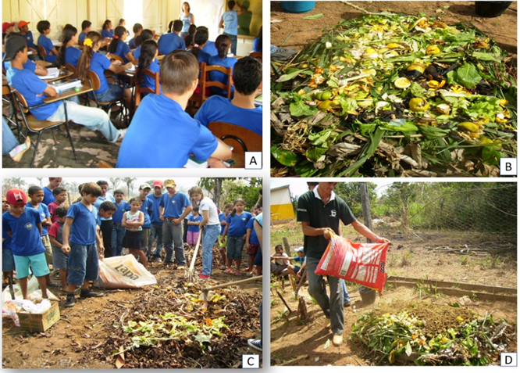
Figura 01: a = palestras com alunos do Ensino Médio; b e c = montagem das leiras; d = adicionando esterco bovino.
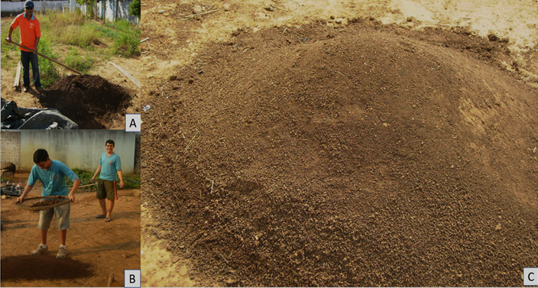
Figura 2: a = funcionário de escola revolvendo o composto; b = peneiramento do composto pelos alunos; c = adubo orgânico pronto.

Araújo et al. (2018) que desenvolveram a prática de compostagem com alunos da escola Fauze Scaff Gatass Filho, Campo Grande, MS, também observaram grande interesse e comprometimento durante as atividades realizadas. Oliveira (2014) que desenvolveu um estudo de caso em uma escola pública de Sarandi, RS, com o projeto de composteira, relata que os alunos demonstraram grande interesse sobre o tema e maior participação nas aulas. O mesmo foi constatado no presente projeto, entre os alunos, principalmente nas disciplinas de ciências, biologia, geografia e química.

CONSIDERAÇÕES FINAIS
O desenvolvimento do projeto proporcionou uma grande interação dos acadêmicos do curso de Ciências Biológicas com os alunos das escolas públicas. A prática da compostagem nas escolas como instrumento de EA contribuiu para ampliar a consciência ambiental e a construção de conhecimentos científicos tanto dos acadêmicos quanto dos alunos, frentes às questões ambientais, principalmente sobre a redução dos resíduos orgânicos, a qualidade do solo, nutrição das plantas, e alimentos mais saudáveis com a adubação orgânica dos vegetais.

REFERÊNCIAS
ALBUQUERQUE, R. H. C.; GASQUES, A. C. F.; GASQUES, E. G. F.; SIMÕES, A. L. G.; OKAWA, C. M. P. Implantação de uma composteira em um colégio no noroeste do Paraná.
In: 3º Congresso Sul-Americano de Resíduos Sólidos e Sustentabilidade, 3., 2020, Gramado. Anais... Gramado: CONRESOL, 2020.

ARAÚJO, V. D.; PEREIRA, M. A. S.; KUNIMOTO, F. T.; ZUBCOV, H. T. Compostagem de resíduos orgânicos em escolas. In: IX Seminário regional de Extensão Universitária de Região Centro Oeste, 9., 2018, Rio Verde. Anais... Rio Verde: UFG, 2018.

BONG, C. P. C.; LIM, L. Y.; LEE, C. T.; KLEMEŠ, J. J.; HO, C. S.; HO, W. S. The characterisation and treatment of food waste for improvement of biogas production during anaerobic digestion – a review. Journal of Cleaner Production, v. 172, p. 1545-1558, 2018.

BUSS, A.; MORETO, C. A prática da compostagem como instrumento no ensino de conteúdos e na Educação Ambiental Crítica. Revista de Monografias Ambientais, v. 18, n. 6, p. 02-10, 2019.

BRASIL. Casa civil. Lei nº 9.795 de 27 de abril de 1999. Brasília, DF, 1999.

GUIMARÃES, M.; SOARES, A. M. D.; CARVALHO, N A. O.; BARRETO, M. P. Educadores ambientais nas escolas: as redes como estratégia. Cadernos do Centro de Estudos Educação e Sociedade, v. 29, n. 77, p. 49-62, 2009.

KAVYANIFAR, B.; TAVAKOLI, B.; TORKAMAN, J.; MOHAMMADTAHERI, A. A investigation of the quantity and quality of coastal solid waste- a case study coasts of Noor city. Journal of Environmental Studies, v. 14, n. 4, 2019.

KIBLER, K. M.; REINHART, D.; HAWKINS, C.; MOTLAGH, A. M.; WRIGHT, J. Food waste and the food-energy-water nexus: A review of food waste management alternatives. Waste Management, v. 74, p. 52-62, 2018.

OLIVEIRA, A. M. G.; AQUINO, A. M.; CASTRO NETO, M. T. Compostagem caseira de lixo orgânico doméstico. 1. ed. Cruz das Almas: EMBRAPA, 2005.

OLIVEIRA, F. J. A utilização e a compostagem como prática de Educação Ambiental. 2014. Monografia - Universidade Federal de Santa Maria, Santa Maria.

PAIVA, M. V. N.; LIMA, P. C. A.; FIGUEIREDO, T. O potencial da compostagem para a sensibilização ambiental e redução dos resíduos orgânicos no ambiente escolar. Revista Com Censo, v. 7, n. 2, p. 81-89, 2020.

SÁ, M. A.; OLIVEIRA, M. A.; NOVAES, A. S. R. Educação ambiental nas escolas estaduais de Floresta (PE). Revista Brasileira de Educação Ambiental, v. 10, n. 1, p. 118-126, 2015.

SNIS - Sistema Nacional de Informações sobre Saneamento. Manejo de Resíduos Sólidos. 1. ed. Brasília: Ministério do Desenvolvimento Regional, 2019.

Prof.ª. Dr.ª Universidade Federal de Rondônia – Departamento de Engenharia de Pesca, rsant.1@hotmail.com.
Bióloga. Cooperativa Mista do Desenvolvimento do Agronegócio, zeaniveloso@hotmail.com.
Biólogo. Prof. EMTI Tancredo de Almeida Neves, mikael_av@seduc.ro.gov.br.
Prof. Me. Instituto Federal de Educação, Ciência e Tecnologia do Amazonas – Departamento de Ensino, Pesquisa e Extensão, extensão-venicio.favoretti@ifam.edu.br.
Biólogo. Faculdade de Ciências Biomédicas de Cacoal – Departamento Ciências Biológicas, felixadvocaciaro@gmail.com.
Aluno de doutorado em Engenharia e Ciência de Ali mentos, Universidade Federal do Rio Grande, escola de Química e Alimentos, wesclenvilar@gmail.com.

